№45 «Алтын бала» бөбекжай – балабақшасы МКҚК

«Ерекше білім беру қажеттілігі бар баламен жеке жұмыс»
«Бөбек» ортаңғы қазақ тобы

Тәрбиешілер: Алпысбаева Г.Т
Елепбергенова А.С

2025 - 2026 жыл

Анесова Амина 28 .02 .2022ж

Тыныс алу жаттығулары – ауамен емделуді дұрыс пайдалана білу,тыныс алу мүшелерінің жұмысын жақсартуды көздейді.Ұзаққа созылған созылмалы науқастардың (тыныс демікпесі,созылмалы бронхит,демікпе,өкпенің қабынуы,т.б) тыныс мүшелерінен басқа да көптеген ас қорыту мүшелері мен қан айналымдары және жүйке жүйелерінің жұмыс істеу қызметтерінің бұзылуын орнына келтіретін негізгі емделу құралы.

Тыныс алу жаттығуларының негізгі мақсаты: балаларды сөйлеу барысында тез,шусыз дем алып ,дем шығару кезінде ауаны бір қалыпты ,үнемдеп шығаруды үйрету.

Тыныс алу жаттығулары: «Допты қақпаға соқ»

1.Допты ал
2.Футбол қақпасының алдына қой
3.Допты қақпаға жәймен үрлеп соқ
4.Енді бар деміңмен қатты үрлеп соқ
5.Қанша гол соқтың сана

«Жапрыақты ұшыр»
1. Терең тыныс алып,ауызыңмен дем шығару арқылы жапырақты үрлеп,ұшыр.
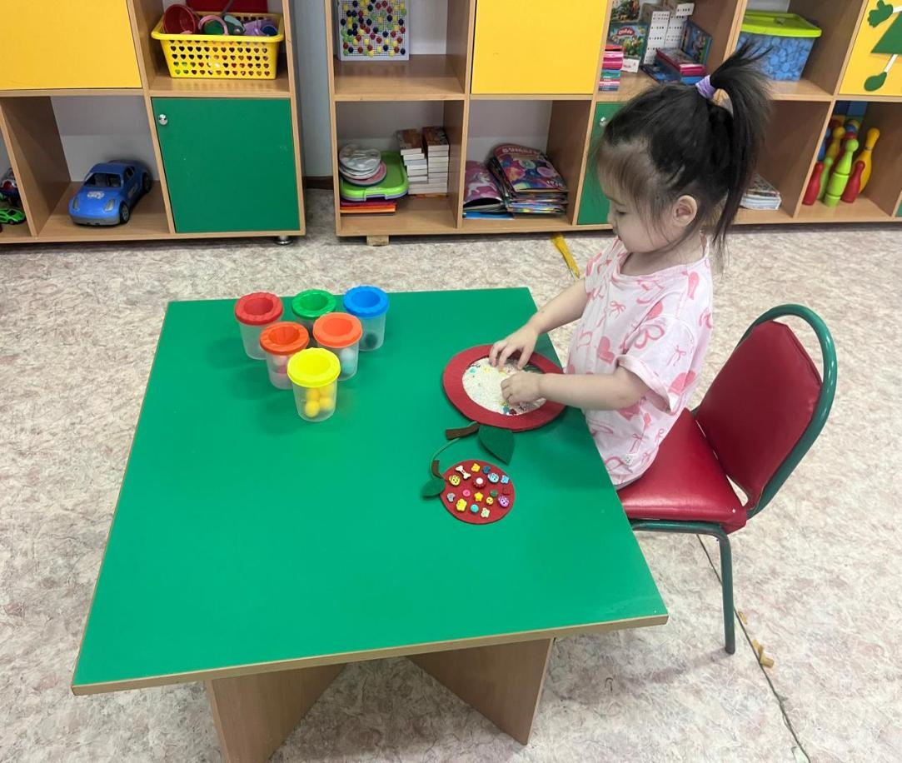
Тыныс алу жаттығуының схемасы
Ауаны мұрнымен алу --- ауаны ауыздан шығару

Ауаны ауызбен алу ---- ауаны мұрнымен шығару

Ауаны мұрнымен алу --- ауаны мұрнымен шығару

Ауаны ауызбен алу --- ауаны ауызбен шығару

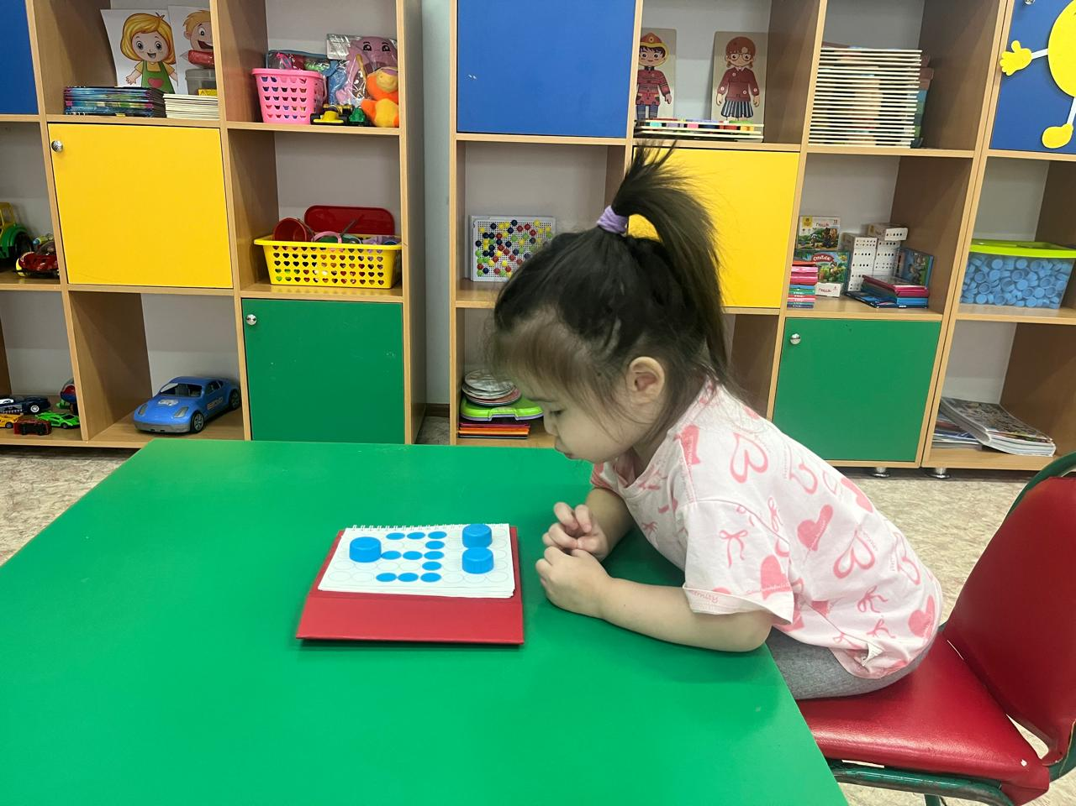

Артикуляциялық жаттығулар:
«Мысықтың сүті» Тілді жоғарғы және төменгі ерінге тигізу
«Иттің үргені» : Гаф -Гаф деп ерінді алға созып айту.
«Сиырдың мөңіреуі» Ерінді дөңгелетіп ,»муу-муу» деп дыбыстау
«Ат шауып келеді « Тілді таңдайға тақап қағу.

Музыкалық сергіту сәті:
Көз жаттығуы : алақанды бір біріне үйкелеп ,қыздырып көзге басу.»Дыбыстарын тап»
Қайталау:
Балаларға жануарлардың суреттерін көрсетіп ,олардың атын,дыбысын қайталау.
Әр бала өзіне ұнайтын жануар туралы бір сөйлем айтуға тырысады.
Қорытынды сұрақтар: Бүгін қандай жануарларды білдік?
Қай жануардың дыбысын салу қиын болды?
Саған қай жануар көбірек ұнады?
Балаларды мақтау
Сендер бүгін жақсы жұмыс жасадыңдар ,жарайсыңдар.

